第I卷(选择题 共56分)
一、选择题(本卷共25小题，每小题2分，共50分。在每小题给出的四个选项中，只有一项是符合题目要求的。)
下图是世界四个国家人口增长统计图。读图完成1～2题。
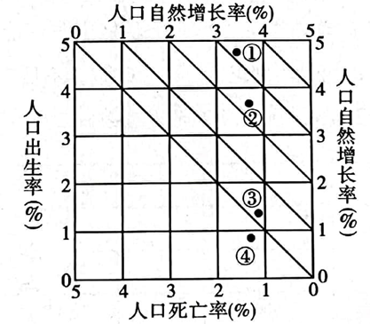
1.一般情况下，图示四个国家中社会经济发展水平最低的是
A.① B.② C.③ D.④
2.图示四个国家，人口增长模式为“三低”模式的是
A.①② B.①③ C.③④ D.②④
2020年11月1日零时起，全国第七次人口普查正式进入入户登记阶段。2021年5月11日，公布了调查结果：全国总人口为14.1178亿人。与2010年相比，0至14岁、15至59岁、60岁及以上人口的比重分别上升1.35%、下降6.79%、上升5.44%。据此完成3～4题。
3.下列关于当前我国人口问题的说法，不正确的是
A.自然增长率较低 B.劳动力短缺 C.人口老龄化严重， D.人口基数大
4.我国少年儿童人口比重的变化主要得益于
A.医疗技术进步 B.经济快速发展 C.妇女地位提高 D.生育政策调整
环境承载力相对剩余量(EBC)是指一定区域内，某一时期该地区环境承载力(ECC)与实际的环境承载量(ECQ)之间的差值。下表为成都市2019年单要素环境承载力相对剩余量统计表。据此完成5～6题。
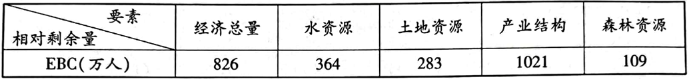
5.成都市
A.人口合理容量为109万人 B.环境承载力为283万人
C.限制环境承载力的主要因素是水资源 D.提升森林资源利用率可提升环境承载力
6.2019年成都市实施“人才新政12条”两年以来，吸引了大量青年人才来成都创业就业，产生的影响是
A.ECQ不变 B.EBC增加 C.EBC降低 D.ECC降低
上海市正在通过构建宜居、宜业、宜学、宜游的社区服务圈，提高居民的生活品质。“15分钟社区生活圈”是指市民以家为中心15分钟步行可达范围内，享有较为完善的养老、医疗、教育、商业、交通、文体等基本公共服务设施。下图示意某社区“15分钟社区生活圈”服务设施分布。据此完成7～8题。
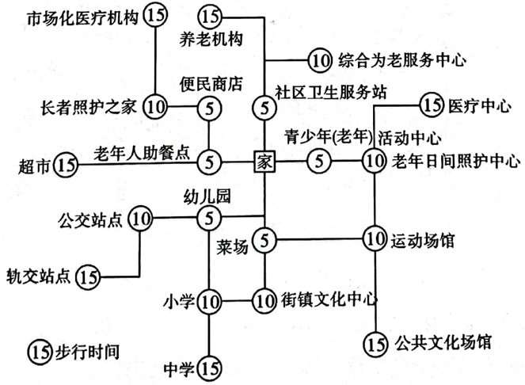
7.根据中心地理论判断，下列基本公共服务设施等级较高的是
A.菜场 B.中学 C.综合为老服务中心 D.运动场馆
8.按照人口密度为3万人/km²，15分钟可步行约为1km，推算“15分钟社区生活圈”内服务人口数量约为
A.8～11万 B.5～8万 C.12～15万 D.16～19万
下表为西安市某共享单车同一停放点在2021年5月19日至5月23日不同时段停放车辆统计表(单位：辆)。读表完成9～10题。
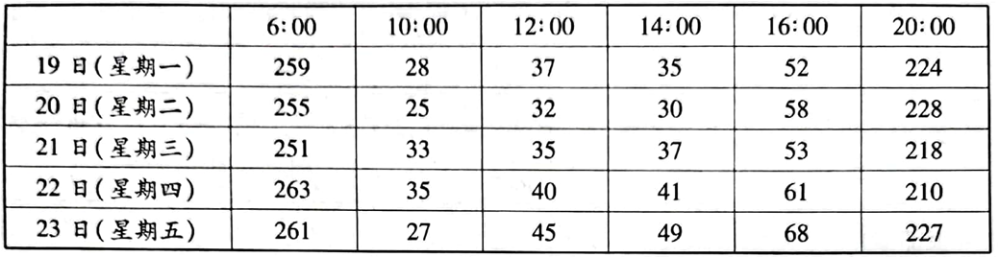
9.该共享单车停放点最可能靠近
A.大型商场 B.大型工业区 C.行政中心 D.住宅小区
10.下列关于该停放点临近的功能区的叙述，正确的是
A.人口数量昼夜差别很大 B.多分布在靠近河流、铁路等地带
C.在城镇中分布面积最大、最广泛 D.位于城镇中心，主要为点状或条状分布
11.意大利水城威尼斯由118个小岛组成，177条运河纵横交叉。蜿蜒的水巷、穿梭其中的贡多拉、颜色各异的建筑外墙……这座城市“因水而生，因水而美，因水而兴”。下列对水城威尼斯建筑特色的描述，正确的是
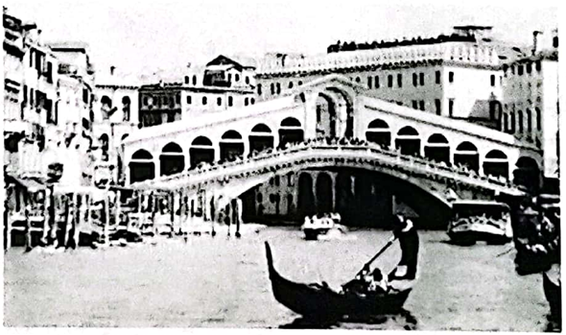
A.城市建筑采用丰富多彩的暖色调，与其寒冷环境形成互补
B.建筑材料以耐水石材为主，形成与水和谐共生的地域文化
C.蜿蜒的水巷、造型各异的小桥，彰显庄严深厚的文化底蕴
D.小桥流水人家，充分体现了温婉可人的江南水乡文化特色
12.下列文化符号中不能代表阿拉伯文化的是
A.清真寺 B.阿拉伯裹头巾 C.做礼拜. D.教堂
棉花耐旱、耐盐碱、喜光照。近年来，我国西北内陆的阿拉善高原(如下图)采用滴灌技术和机械化作业，引种彩色棉和有机棉。据此完成13～15题。
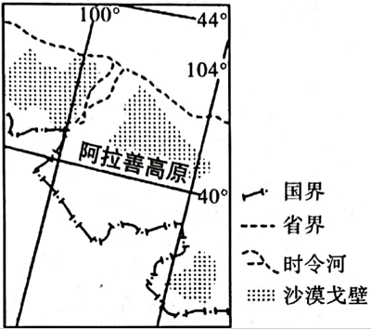
13.该地种植早熟棉花的主要优势自然因素是
A.热量 B.土壤 C.光照 D.水分
14.该地引种彩色棉、有机棉，主要是为了
A.增强市场竞争力 B.改善生态环境 C.提高单位面积产量 D.降低运输成本
15.该地发展棉花种植业面临着一些问题。其中，机械化作业可缓解的问题是
A.交通不便 B.劳动力缺乏 C.资金不足 D.土地多盐碱
下图中阴影部分示意世界主要农业地域类型的典型分布区域。读图完成16～17题。
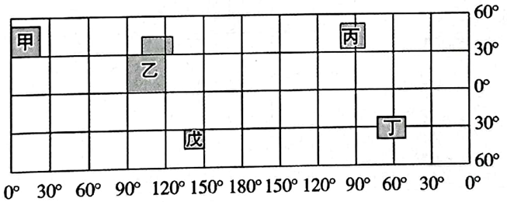
16.关于图示五个区域农业地域类型的组合，正确的是
A.甲-现代混合农业，乙-稻作农业，丙-现代早作谷物农业，丁-乳畜业，戊-大牧场畜牧业
B.甲-乳畜业，乙-稻作农业，丙-现代混合农业，丁-现代旱作谷物农业，戊-大牧场畜牧业
C.甲-乳畜业，乙-稻作农业，丙-现代旱作谷物农业，丁-现代混合农业，戊-大牧场畜牧业
D.甲-乳畜业，乙-稻作农业，丙-现代早作谷物农业，丁-大牧场畜牧业，戊-现代混合农业
17.关于甲、乙、丙、丁四个区域农业生产特点的叙述，正确的是
A.甲-人工养殖为主，主要产品是牛肉 B.乙-小农经营，水利工程量大，商品率高
C.丙-生产规模大，机械化程度高 D.丁-天然放牧为主，劳动力投入量大
近几年外卖小哥(骑手)的数量不断增加。下图为某外卖点餐流程示意图。据此完成第18题。
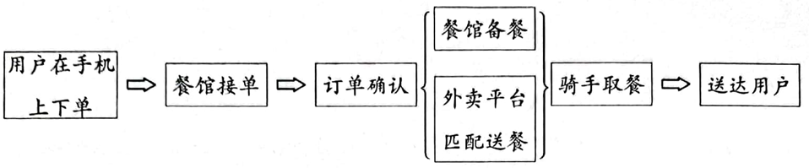
18.“用户在手机上下单”与“送达用户”之间的地域联系方式有
①“投入-产出”联系 ②商业贸易 ③电信通信 ④多道工序之间的联系
A.①③ B.②③ C.②④ D.③④
位于四川盆地的阆中古城(如下图)曾是西南地区的区域中心城市之一，古有“丝盐之利，舟楫之便，可以通四方商贾”的说法。如今，阆中城市逐渐衰落成为区域内的县级市。据此完成19～20题。
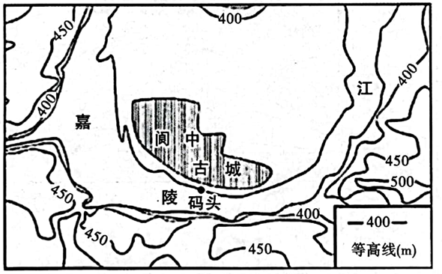
19.阆中码头布局在凸岸一侧，主要是由于凸岸
A.陆域宽广 B.水流缓慢 C.基岩坚硬 D.少有洪涝
20.导致阆中城市衰落的主要原因是
A.河道泥沙淤积，水运功能退化 B.水运地位下降，陆上交通落后
C.环境污染加剧，人口大量外迁 D.丝盐需求减少，产业升级缓慢
在漫长的历史进程中，人类对自然环境施加影响的程度，不仅取决于技术手段，还会受到“人地关系”思想的影响。据此完成21～22题。
21.下列与“人地关系”思想的历史演变相符合的是
A.史前文明时代-改造自然 B.农业文明时代-谋求人地协调发展
C.工业文明时代-征服自然 D.后工业文明时代-适应自然
22.下列符合人类与地理环境协调发展的做法有
①围湖造田 ②伏季休渔 ③绿色消费 ④垃圾分类
A.①②③ B.②③④ C.①③④ D.①②④
下图为山东鲁北企业集团的“磷铵、硫酸、水泥联产”生态产业链条，多条结构紧密、共享共生的产业链条，形成了独具特色的中国鲁北生态工业模式。据此完成23～25题。
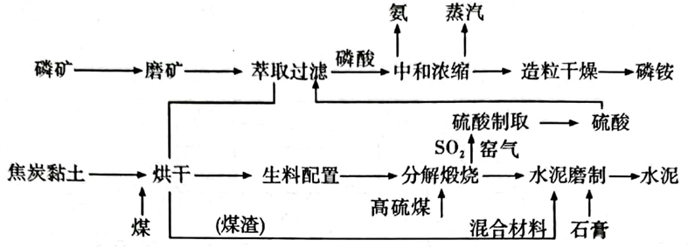
23.若该企业生产过程中产生的SO₂直接排入大气中，容易引起
A.臭氧空洞 B.水土流失 C.土地荒漠化 D.酸雨
24.鲁齔企业集团生态工业模式体现了可持续发展的
A.公平性原则 B.共同性原则 C.持续性原则 D.发展性原则
25.鲁北企业集团生态工业模式
①重视对废弃物的利用 ②没有废弃物排入自然界
③降低产品生产成本 ④增强第一、二产业之间的联系
A.①③ B.②③ C.③④ D.①④
第II卷(非选择题 共50分)
二、非选择题(本大题共4小题，计50分)
26.(14分)阅读下列材料，完成下列问题。
清朝后期统治者对东北地区开禁放垦，以山东人为主的移民迅速涌入东北地区，形成“闯关东”现象。20世纪80年代改革开放后，受“儒家思想”等因素影响，山东省人口迁移以省内为主。第五次人口普查显示，2000年山东省的迁移人口总量达891.18万人，其中省内的县、市区内的迁移人口有869.33万人，省际的迁移人口有21.83万人。下表为第五次人口普查山东省迁移人口受教育程度统计(单位；%)。
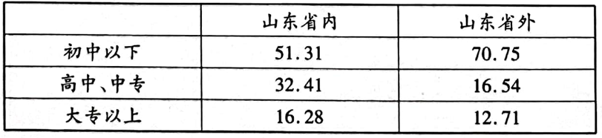
(1)说明清朝后期山东人“闯关东”现象形成的主要原因。(4分)
(2)请归纳第五次人口普查山东省人口迁移的主要特点。(4分)
(3)分析第五次人口普查山东省人口迁移以省内为主的原因。(6分)
27.(12分)下图为1950～2030年英国、美国、巴西和中国四个国家城镇化进程图(包括预测)。读图完成下列要求。
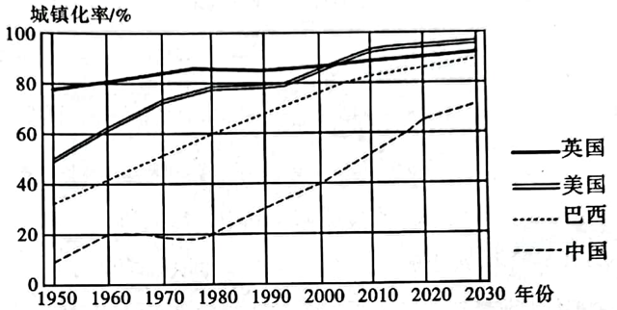
(1)据图描述发达国家与发展中国家城镇化进程的差异。(4分)
(2)简述目前巴西城镇化过程中可能产生的问题。(4分)
(3)请为我国今后城镇化发展提出合理化建议。(4分)
28.(12分)阅读图文材料，完成下列要求。
标准件(如螺丝、弹簧、轴承等)素有“工业之光”之称，是国民经济各部门中应用范围最广、使用数量最多的机械基础件。中国是世界标准件生产中心，主要集中在广东省和河北省，广东省主要分布在东莞深圳、佛山、中山、顺德、南海、惠州、潮汕地区，有1000多家；河北省主要分布在永年县。永年县标准件生产起源于20世纪60年代末，目前有3000多家企业，从业人员达到30万人，且多为家庭作坊生产，产品市场竞争力弱。下图为永年县区域位置图。
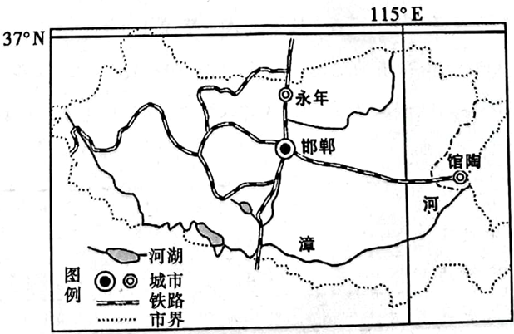
(1)说出永年县生产标准件的优势条件。(4分)
(2)与广东省相比，指出河北省标准件生产企业特点及布局特点。(4分)
(3)从政府的角度，分析提高永年县标准件产品竞争力的主要途径。(4分)
29.(12分)阅读图文材料，完成下列要求。
2021年两会，“碳达峰”“碳中和”被首次写入政府工作报告，走进公众视野。碳排放量的多少和强度往往与区域经济的不同发展阶段密切相关。中国可持续发展战略研究小组根据碳排放总量随时间尺度演变的三个倒U形曲线规律，即碳排放强度的倒U形曲线高峰、人均碳排放量倒U形曲线高峰及碳排放总量的倒U形曲线高峰，从工业革命开始将其划分为四个阶段，S₁阶段为碳排放强度高峰前阶段，S₂阶段为碳排放强度高峰到人均碳排放量高峰阶段，S₃、S₄阶段为人均碳排放量峰值之后阶段，如下图。
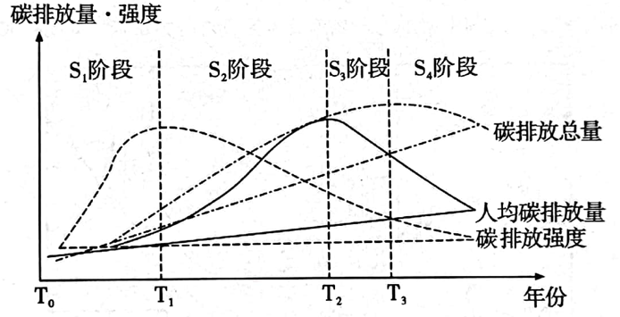
(1)描述S₁阶段碳排放的特点，并分析其成因。(6分)
(2)指出S₃阶段碳排放对大气产生的不利影响。(2分)
(3)分析人类在S₄阶段以后为使碳排放总量下降可以采取哪些措施。(4分)

